DESEMPEÑO DE SÍNTESIS Nº2

Ejercicio 1: 15p
- Explique con sus palabras lo que entiende por función:
Una función es la forma matemática que relaciona los elementos de dos conjuntos, uno llamado dominio con otro llamado imagen. Como condición para que sea función y no una simple relación de los elementos del conjunto dominio e imagen, es que a cada uno de los elementos del conjunto dominio le correponda un solo elemento del conjunto imagen.

- Busque ejemplos (no menos de dos) de su vida cotidiana en los que se observen relaciones funcionales. Indique cuál es la variable independiente y cual la dependiente.

La relación matemática existente entre la distancia que se desplaza un objeto en relación al tiempo que emplea para realizar dicho deslazamiento es una función, y en física es la velocidad de desplazamiento del objeto.
Variable independiente “tiempo”, variable dependiente “distancia”.

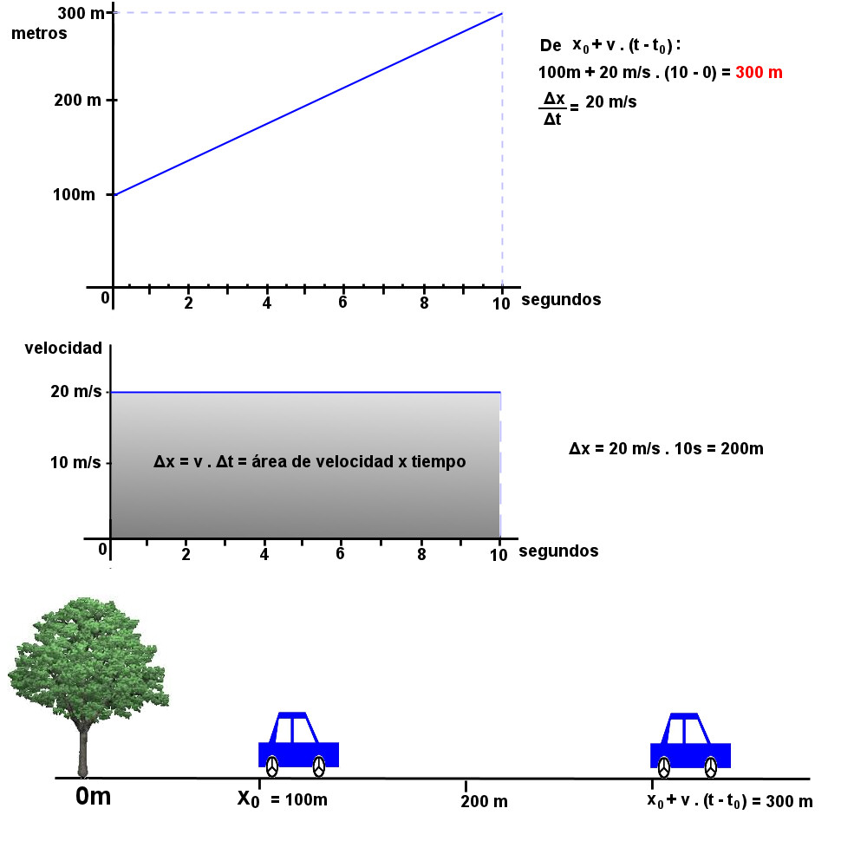

En economía una de las funciones muy empleadas es la que involucra la oferta y la demanda, en donde estas dos funciones se cortan es el punto de equilibrio,
Variable independiente “cantidad”, variable dependiente “ precio”
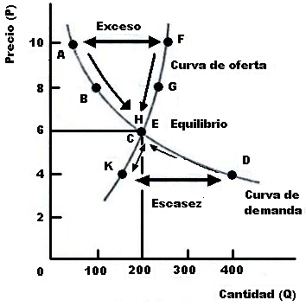
Una función muy usada para calculos de balistica y en fisica, es el movimineto parabólico al movimiento realizado por cualquier objeto cuya trayectoria describe una parábola. Se corresponde con la trayectoria ideal de un proyectil que se mueve en un medio que no ofrece resistencia al avance y que está sujeto a un campo gravitatorio uniforme.
Variable independiente “alcance”, variable dependiente “ velocidad”
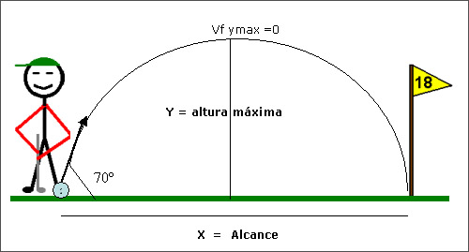

- Busque un ejemplo de relación funcional entre variables que se vinculen con las telecomunicaciones.

Al escuchar radio FM, la voz del locutor viaja por el aire entre la estación emisora y nuestro receptor en forma de ondas electromagnética descriptas matemáticamente por funciones senoidales.

Ejercicio 2: 20p
Dejando todos los pasos bien detallados, encuentre y escriba el dominio de las siguientes funciones

Dominio de la función:

Dominio de la función:

Ejercicio 3: 10p
Determine la paridad de la siguiente función, dejando el detalle de los pasos que siguió:

La función es sin paridad

Ejercicio 4: 10p

Dibuje una recta que pase por el punto (-3, -4) que tenga pendiente positiva, luego escriba la función por ella representada (y = a.x + b)

Resultado:

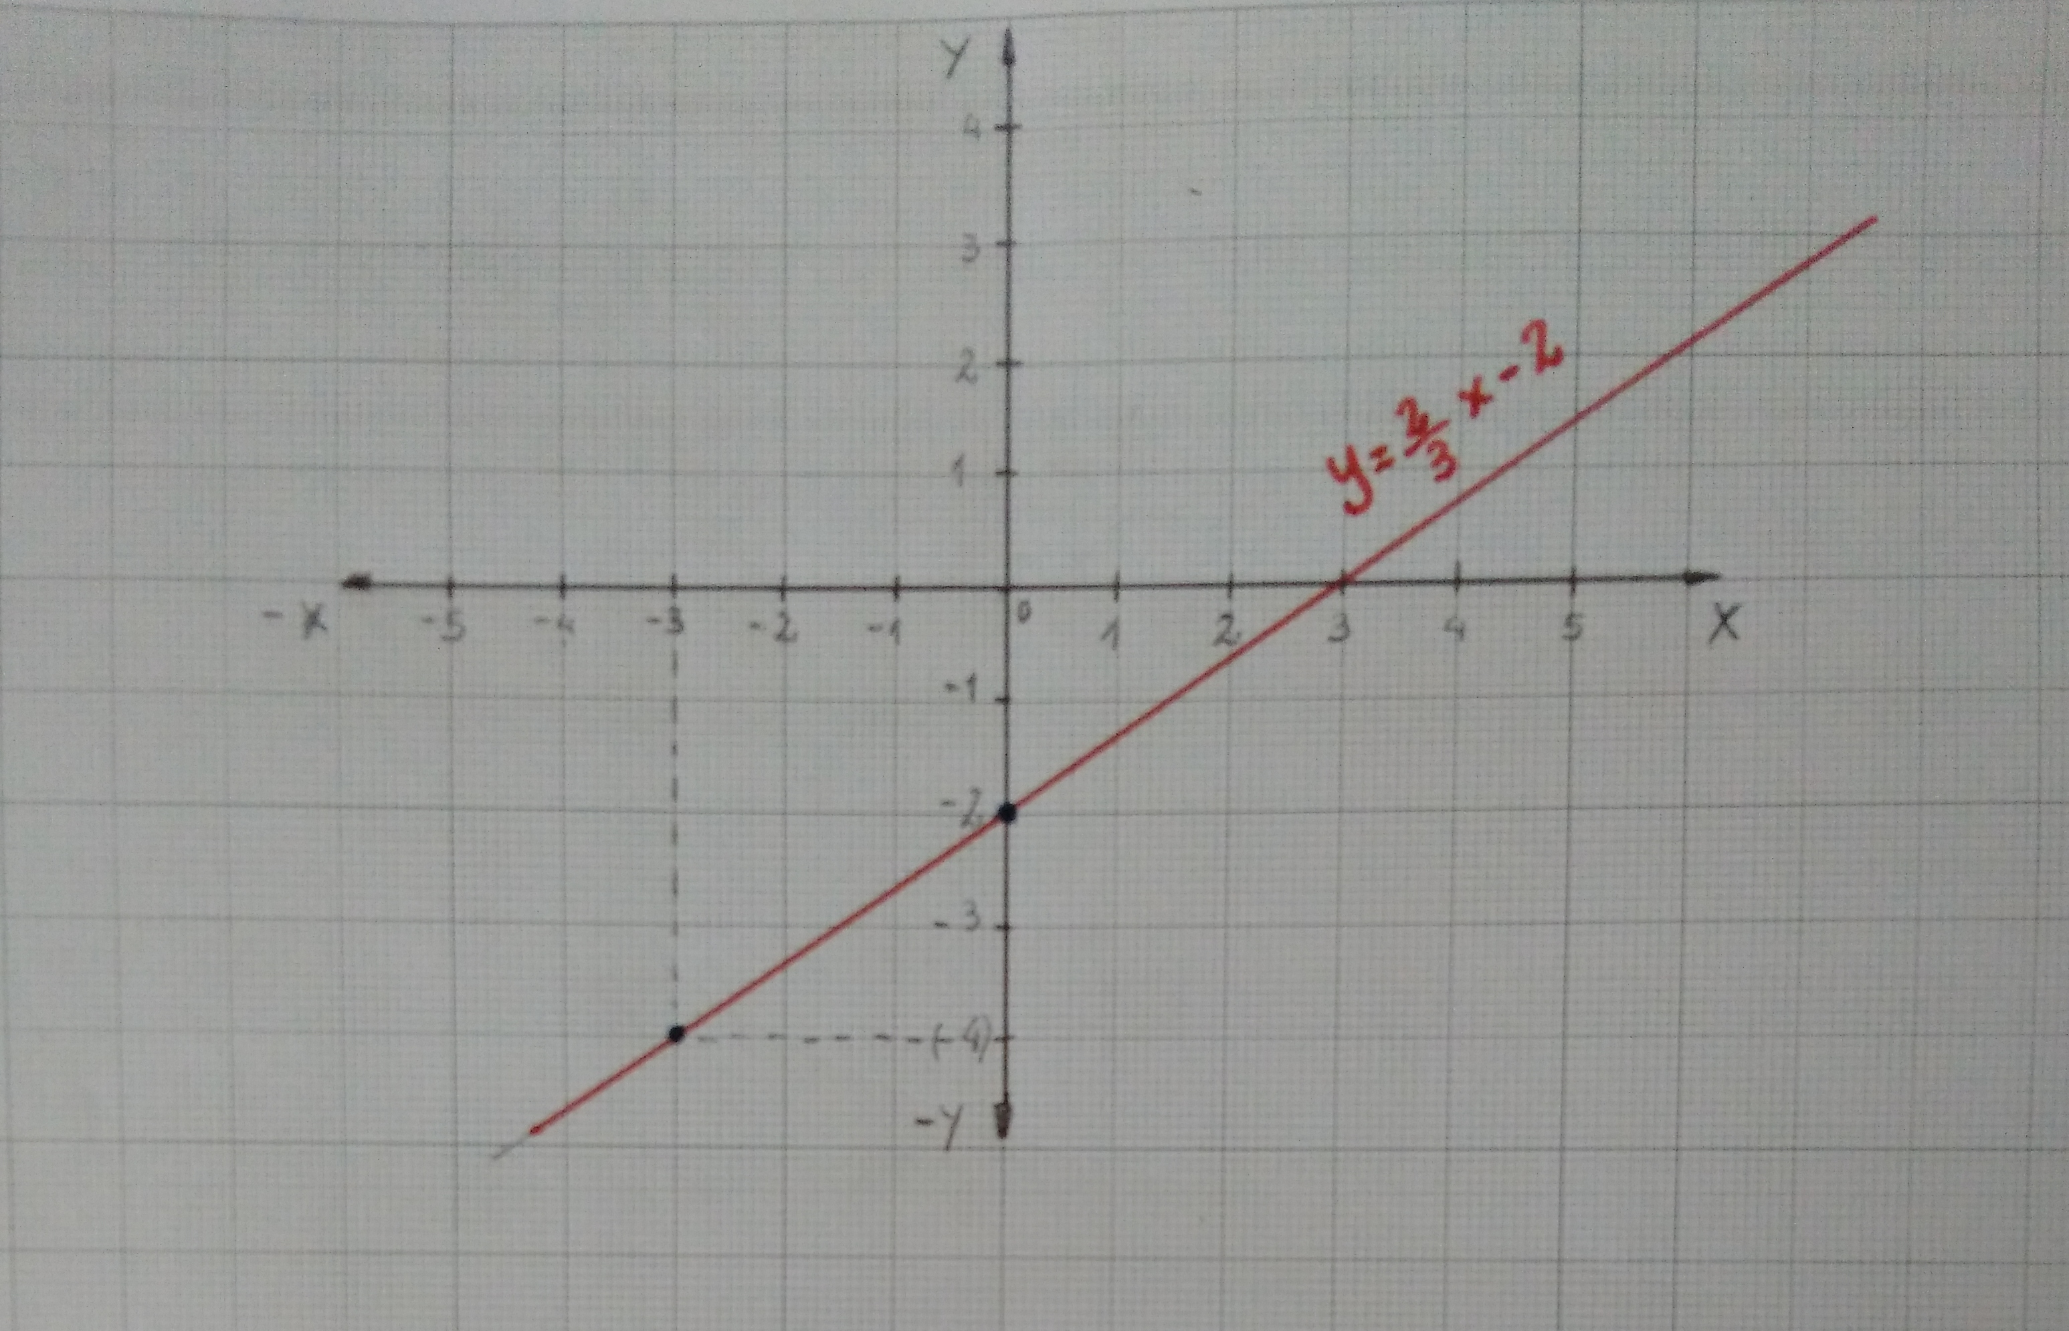

Ejercicio 5: 15p
Represente gráficamente lo más detallado posible la siguiente función definida por partes
si x < 0
f(x) =
si x ≥ 0

Análisis de la primera parte de la función, es una función cuadratica.

a < 0 las ramas apuntan hacia abajo
a < 1 las ramas estarán abiertas
sig a = sig b estará desplazada hacia laizquierda
c = 3 punto de corte con la ordenada, excluido del dominio debido a que x<0

raíces:

cálculo del vértice

Análisis de la segunda parte de la función, es una función exponencial.

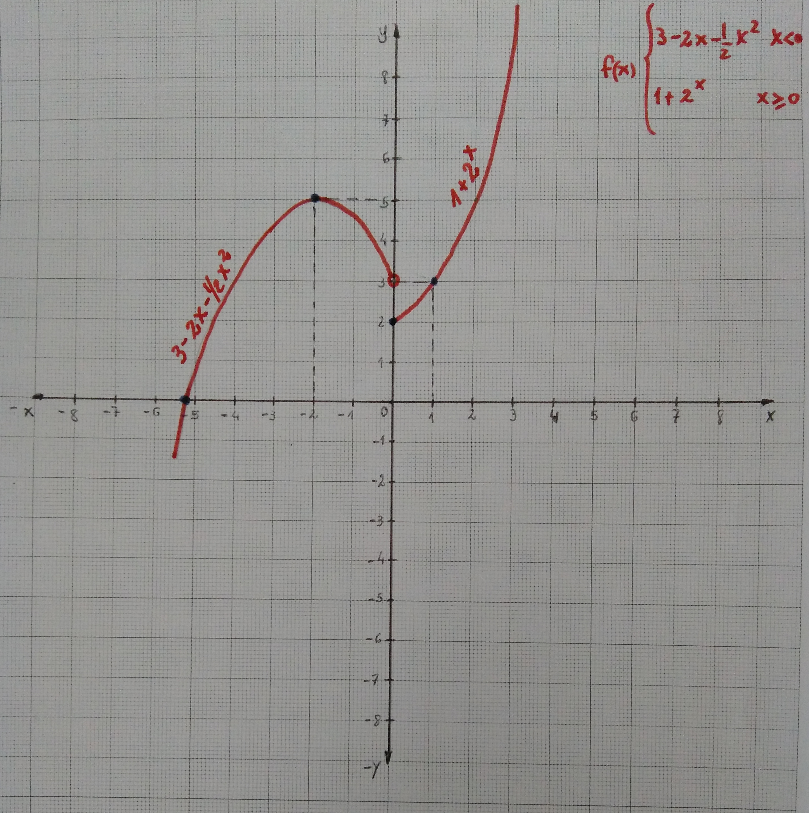

Ejercicio 6: 10p
Calcule el siguiente límite aplicando paso a paso las propiedades correspondientes

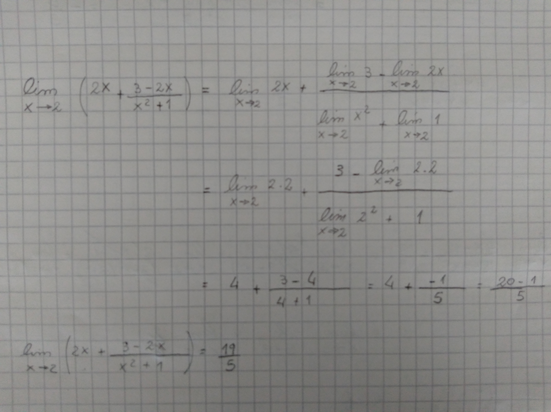

Ejercicio 7: 20p
Realizando todos los procedimientos que considere oportuno para salvar la indeterminación, calcule los siguientes límites:



